**ДЕПАРТАМЕНТ ОБРАЗОВАНИЯ ГОРОДА ЕКАТЕРИНБУРГА**

ГОРОДСКОЙ КОНКУРС «ВОСПИТАТЬ ЧЕЛОВЕКА»

Категория II. Номинация «Воспитание в образовательном пространстве»

(в образовательных предметах)

**ПАСПОРТ ВОСПИТАТЕЛЬНОЙ ПРАКТИКИ**

**«ВОЛШЕБНАЯ ПАЛОЧКА»**

Автор воспитательной практики:

Буторина Яна Борисовна,

инструктор по физической культуре, ВКК

МАДОУ – детский сад комбинированного вида №559

Екатеринбург, 2023

*Ключевые слова*: физическое воспитание, координационные способности, игровые упражнения, гимнастическая палка.

*Аннотация*. Практика посвящена вопросу развития координационных способностей детей старшего дошкольного возраста с помощью гимнастической палки. В возрасте 5-7 лет у многих детей наблюдается недостаточное развитие координации. В решении этой проблемы средствами физического воспитания был создан комплекс игровых упражнений «Волшебная палочка» с гимнастической палкой, который внедрен в педагогический процесс и показал свою эффективность в развитии ловкости.

*Актуальность.* Воспитание личности ребёнка с помощью физических упражнений является важной составляющей его полноценного развития. Физические упражнения способствуют формированию активной личности, развитию целеустремлённости, самодисциплины и самоконтроля, терпения и настойчивости, столь важных в жизни, а также совершенствованию физических качеств таких как быстрота, сила, гибкость, выносливость и координация.

Согласно результатам современных исследований, координационные способности рассматриваются как ведущая функция моторного развития детей старшего дошкольного возраста. Исследователи отмечают, что наиболее выраженные сдвиги в развитии координационных способностей приходятся на возраст от 5 до 6 и от 6 до 7 лет[1].

Однако, работая с детьми наблюдаю, что у многих детей старшего дошкольного возраста координация движений не соответствует возрастным нормам. Недостаточная сформированность координационных способностей требует целенаправленного их развития средствами физического воспитания.

Упражнения с предметами значительно способствуют развитию у дошкольников ручной ловкости. Палка – один из интересных предметов работы. Как своеобразный развивающий снаряд, палка позволяет ребёнку ощутить пространство и своё положение в этом пространстве. Упражнения с палкой подчиняют двигательное действие контролю сознания: ребёнок регулирует начало и окончание движения, его продолжительность, интенсивность, амплитуду, траекторию, осмысленно выбирает способы хвата, точно дифференцирует мышечные усилия, таким образом, развивает и совершенствует координацию движений.

Для решения проблемы был создан своеобразный комплекс упражнений «Волшебная палочка» с пластмассовыми гимнастическими палками для старших дошкольников, способствующий развитию у них ручной ловкости.

*Целевая аудитория*: старшие дошкольники.

*Цель*: развитие координационных способностей у детей 5-7 лет с помощью гимнастической палки.

*Задачи практики:*

* проанализировать средства и методы развития ловкости;
* разработать и внедрить комплекс упражнений «Волшебная палочка» с гимнастической палкой для развития ручной ловкости у детей 5-7 лет;
* проверить эффективность разработанного комплекса упражнений.

*Новизна:* впервые в основу разработанного комплекса с гимнастической палкой легли технические элементы художественной гимнастики, спортивного и прикладного фехтования, китайского ушу, классического жонглирования и рукопашного боя.

*Практическая значимость:* созданный комплекс может быть использован в практике работы инструкторов по физической культуре в ДОУ и учителей физической культуры в начальных классах для развития координационных способностей детей 5-7 лет и повышения эффективности процесса обучения.

Основное *средство* развития ловкости – физические упражнения повышенной координационной сложности и содержащие элементы новизны. Сложность физического упражнения можно увеличить за счет изменения пространственных, временных и динамических параметров внешних условий; комбинируя двигательные навыки.

Из этого следует, что для развития ловкости необходимо обогащать ребят новыми и разнообразными навыками и умениями, включать в упражнения элементы, связанные с определенными координационными трудностями.

Для развития ловкости используют: *метод стандартно-повторного упражнения -* при разучивании новых, сложных для детей двигательных действий, т.к. овладеть такими движениями можно только после большого количества повторений и *метод вариативного упражнения со строгой регламентацией*. Его приёмами являются: жонглирование палкой одной и двумя руками; выполнение приемов и действий левой и правой руками; изменение темпа и ритма движений; изменение пространственных границ при выполнении приёмов; смена техники выполнения приемов и действий (выполнение плавно, «стремительно», скачкообразно); усложнение упражнений дополнительными движениями (пружинистыми приседаниями, шагами, выпадами); выполнение приемов без предварительной подготовки; «зеркальное» выполнение упражнения; выполнение упражнения с исключением зрительного анализатора.

Таким образом, чем большим запасом двигательных умений владеет ребёнок 5-7 лет, тем выше его уровень координационно-двигательной сферы.

С целью развития ручной ловкости и общей координации был составлен комплекс упражнений «Волшебная палочка» с гимнастической палкой. Комплекс состоит из блоков упражнений: броски и ловля палки; вращения и круговые движения палкой; перехваты и перекладывания палки. Помимо индивидуальных, комплекс содержит упражнения, выполняемые с партнером. Их основой являются совместные действия: броски, ловля, перехваты палки. В течение учебного года, два раза в неделю помимо основной рабочей программы в занятия включались 2-3 упражнения из составленного комплекса.

Контрольные испытания проводились дважды в начале и в конце учебного года. Для оценки уровня развития координационных способностей был добавлен тест «Ловля падающей палки» неведущей рукой[2]. Данный тест характеризует зрительно-моторное быстродействие ребёнка.

*Описание теста*. Инструктор держит гимнастическую палку (71см) на вытянутой руке. Исходное положение ребёнка – основная стойка, неведущая рука вперёд на уровне плеча с открытой кистью. Инструктор без предупреждения отпускает палку в свободное падение. Задача испытуемого поймать падающую палку.

В результате высокий уровень координационных способностей у дошкольников 6-7 лет на конец года вырос с 25% до 68%. Количество детей со средним уровнем снизилось с 75% до 32%. Итоговые испытания оценки уровня развития координационных способностей у детей 5-7 лет позволяют сделать вывод об эффективности разработанного комплекса.

Таким образом, старший дошкольный возраст является сенситивными для развития ручной ловкости; разработан своеобразный комплекс упражнений «Волшебная палочка» с гимнастической палкой на основе элементов техники разных видов спорта; экспериментально доказано, что внедрение данного комплекса способствует более высоким приростам в развитии координационных способностей старших дошкольников.

Броски и ловля палки различными способами и на разное расстояние, элементы жонглирования из различных исходных положений требуют от воспитанников достаточной ловкости и координации движений и, следовательно, не только содействуют совершенствованию этих качеств, но и способствуют развитию внимания, сообразительности, быстроты мышления.

Развитые координационные у детей способности способствуют более быстрому и более целостному обучению требуемым двигательным действиям и, в результате, существенно облегчает усвоение ими учебного материала.

**Приложение 1. Методические рекомендации**

* Лучше всего использовать короткие (71см) пластмассовые гимнастические палки.
* Перед занятием рекомендуется сделать небольшую разминку на плечо, предплечье, кисти и пальцы рук.
* Каждое упражнение следует выполнять с максимальной концентрацией внимания, добиваясь легкого, уверенного, ритмичного выполнения. Если дети устали, нужно сделать паузу или поменять упражнение. Правило: «лучше несколько раз по чуть-чуть, чем один раз помногу».
* Жонглирование палкой одной рукой начинают разучивать всегда с «удобной» руки. После начального освоения все упражнения выполняются с различной амплитудой и в разном темпе.
* «В работе» рекомендуется иметь два упражнения: одно находится в стадии разучивания, а одно – в стадии «шлифовки».
* Критерием полного освоения является безошибочное (ни разу не уронив палку) выполнение упражнения в течение 30 секунд.

**Приложение 2. Комплекс упражнений «Волшебная палочка» с гимнастической палкой на развитие ручной ловкости у старших дошкольников**

**Броски палки**

* «Броски палки горизонтально[3]*». Палка в обеих руках спереди перед грудью, хват сверху. Броски и ловля палки.
* То же, только хват снизу.
* То же, смена хвата при каждой ловле.
* «Броски палки горизонтально-1*». Упражнение выполняется в парах. Палка в обеих руках горизонтально перед грудью, хват любой. Перебрасывание палки горизонтально друг другу. Ловля палки хватом снизу, сверху.
* «Броски палки вертикально*». Палка вертикально в одной руке по середине на уровне груди. Подбрасывание палки вверх и ловля её одной рукой по середине. Выполнять обеими руками.
* «Перебрасывание палки». Палка вертикально перед грудью в одной руке по середине. Перебрасывать палку из одной руки в другую, поочередно расслабляя руки.
* То же задание выполняется двумя палками.
* «Перебрасывание палки вертикально*». Упражнение выполняется в парах. Палка в обеих руках вертикально за середину перед грудью. Перебрасывание палки вертикально друг другу. Ловля обеими руками, одной рукой.
* «Жонглёры». Палка хватом двумя за конец. Броски палки «на себя», переворачивая её на 180° и ловля её двумя руками за противоположный конец (жонглирование).
* «Жонглёры-1». Палка хватом одной за конец в правой руке. Броски палки «на себя», переворачивая её на 180° и ловля её одной за противоположный конец правой рукой. Выполнять обеими руками.
* «Жонглёры-2». Палка хватом одной за конец правой рукой. Броски палки «на себя», переворачивая её на 180° и ловля её одной за противоположный конец левой рукой. Выполнять обеими руками.
* «Жонглёры-3». Палка хватом одной за конец. Броски палки «на себя», переворачивая её на 360° и ловля её одной за противоположный конец. Выполнять обеими руками.
* «Жонглёры-4*». Задание выполняется двумя палками. Палки хватом одной за конец обеими руками. Броски палки «на себя», переворачивая их на 180° и ловля палок за противоположный конец.

**Вращения палки и круговые движения палкой**

* «Пропеллер*». Палка горизонтально узким хватом снизу скрестно посередине на уровне груди. Круговые движения палкой в лицевой плоскости с помощью перехватывания. Выполнять в обе стороны.
* «Вращение палки пальцами». Палка посередине хватом сверху одной рукой на уровне груди. Круговые движения палкой в лицевой плоскости с помощью пальцев. Движения выполнять в одну и другую сторону. Выполнять обеими руками.
* «Вращение двух палок*». Палки посередине хватом сверху одной рукой на уровне груди. Круговые движения палок в разных плоскостях с помощью пальцев. Движения выполнять в одну и другую сторону.
* «Вертолёт». Палка хватом одной за конец. Круги палкой кистью над головой в горизонтальной плоскости. Выполнять обеими руками.
* «Боковое вращение». Палка в одной руке с конца. Круговые движения палкой в боковой плоскости с помощью кисти. Выполнять обеими руками. Движение кистью.
* «Восьмёрка». Палка в одной руке с конца. Круговые движения палкой в боковой плоскости справа, слева поочерёдно. Выполнять обеими руками.

**Перехваты, перекладывания палки**

* «Обезьяна*». Палка горизонтально на уровне груди, с конца. Перехватом кисти поочерёдно, скрестно продвигаться до противоположного конца и обратно. Темп варьировать.
* «Обезьяна-1». То же, палка вертикально, с нижнего конца, на уровне груди. Перехватом кисти поочерёдно, скрестно продвигаться до верхнего конца и обратно. Темп варьировать.
* «Гусеница». Палка вертикально, с нижнего конца на уровне груди. Передвижением пальцев палку перемещать с нижнего конца до верхнего и обратно.
* «Меч». Палка в правой руке вертикально, хватом одной за конец перед грудью. Махом в вертикальной плоскости опускание палки за правое плечо. Махом переместить палку под правое плечо. Выполнять обеими руками.
* «Два меча*». Две палки в обеих руках вертикально, хватом за конец перед грудью. Махом в вертикальной плоскости опустить палки за правое и левое плечо. Махом переместить палки под правое и левое плечо. Темп варьировать.
* «Колчан и стрелы». Палка в правой руке вертикально, хватом одной за конец перед грудью. Махом в вертикальной плоскости переместить палку под правое плечо. Перехватить палку левой рукой за головой. Махом в вертикальной плоскости переместить палку под левое плечо. Перехватить палку правой за головой.
* «Колчан и стрелы-1». Палка в правой руке вертикально, хватом одной за конец перед грудью. Согнув правую руку, переместить палку за спину. Перехватить палку левой рукой снизу сзади бедра. Махом в вертикальной плоскости переместить палку вперёд вертикально перед грудью. Согнув левую руку, переместить палку за спину. Перехватить палку правой рукой снизу сзади бедра. Махом в вертикальной плоскости переместить палку вперёд вертикально перед грудью.
* «Падающая палка*». Палка вертикально за нижний конец в одной руке с конца на уровне груди. Ловля отпущенной палки за верхний конец скользящим перехватом. Выполнять обеими руками.
* «Падающая палка-1». Задание выполняется без зрительного контроля.
* «Падающая палка-2». Упражнения выполняются в парах. Оба ребёнка стоят напротив друг друга, один держит палку вертикально за верхний конец на высоте плеча. Другой с выпрямленной рукой находится в готовности. Первый ребёнок внезапно отпускает палку, а второй должен поймать ее на лету.
* «Падающая палка-3». Палку на полу, верхний конец её накрыт ладонью. Хлопнуть в ладоши и поймать палку, не допустив её падение.
* «Падающая палка-4*». Обе палки на полу, верхний конец накрыт ладонью. Хлопнуть в ладоши и поймать палку, не допустив её падение.
* «Падающая палка-5*». Упражнение выполняется в парах. Оба ребёнка стоят напротив друг друга, палка стоит вертикально на полу, верхний конец ее накрыт ладонью. По сигналу отпустить свою палку и поменяться местами, не допустив падения палки партнера.
* «Эквилибрист». Палка вертикально на открытой ладони, на пальце. Зафиксировать положение палки, сохраняя её положение. Выполнять обеими руками.
* «Эквилибрист-1*». Две палки вертикально на открытых ладонях. Зафиксировать положение палки, сохраняя её положение.
* «Ружьё». Палка горизонтально хватом снизу к правому бедру. Скользящим перехватом палку к левому бедру.
* «Ружьё-1». Палка горизонтально хватом сверху к правому плечу. Скользящим перехватом палку к левому плечу.
* «Ружьё-2». Поочерёдно: к правому бедру, к левому бедру, к правому плечу, к левому плечу. Темп варьировать.

**Приложение 3. Хват и способы держания палки**

*Хваты:*

* хват сверху (обычный хват) - при положении палки внизу тыльной стороной кисти вперед (сверху);
* хват снизу – тыльной стороной кисти к себе (снизу);
* разный хват - одна рука в одном хвате (сверху), другая в другом хвате (снизу);
* широкий хват – за края палки;
* узкий хват – кисти рядом.

*Способы держания палки обеими руками:*

* за середину узким хватом;
* за концы палки;
* одной рукой за конец, другой за середину;
* прямыми руками, согнутыми, скрестно.

*Держание палки одной рукой:*

* за конец;
* за середину.

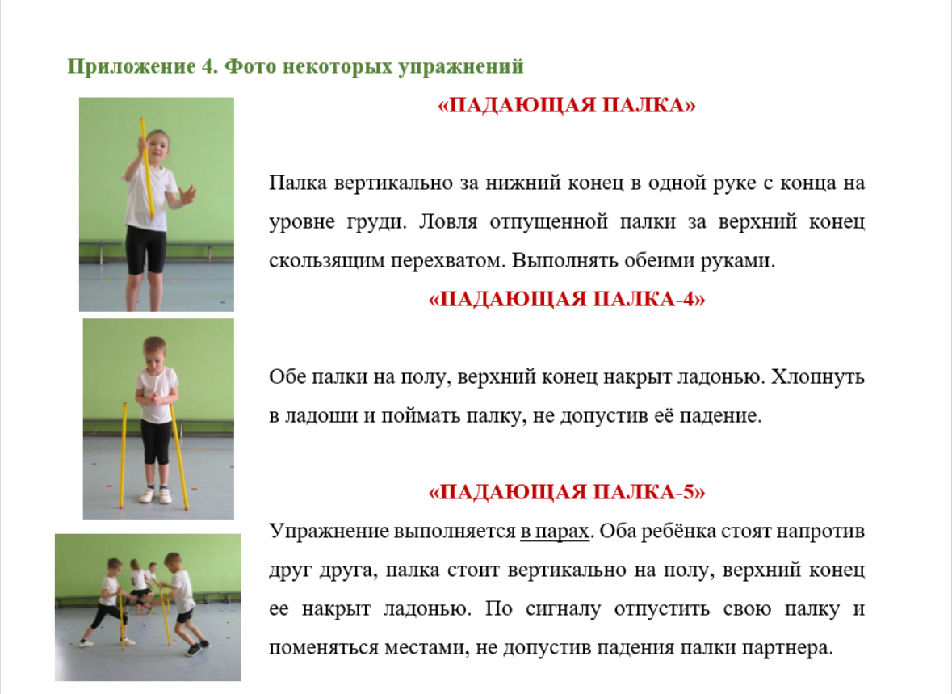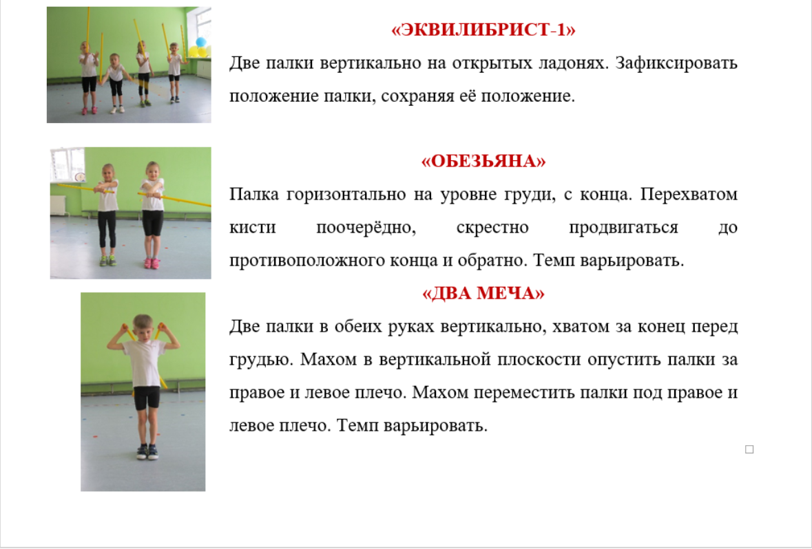 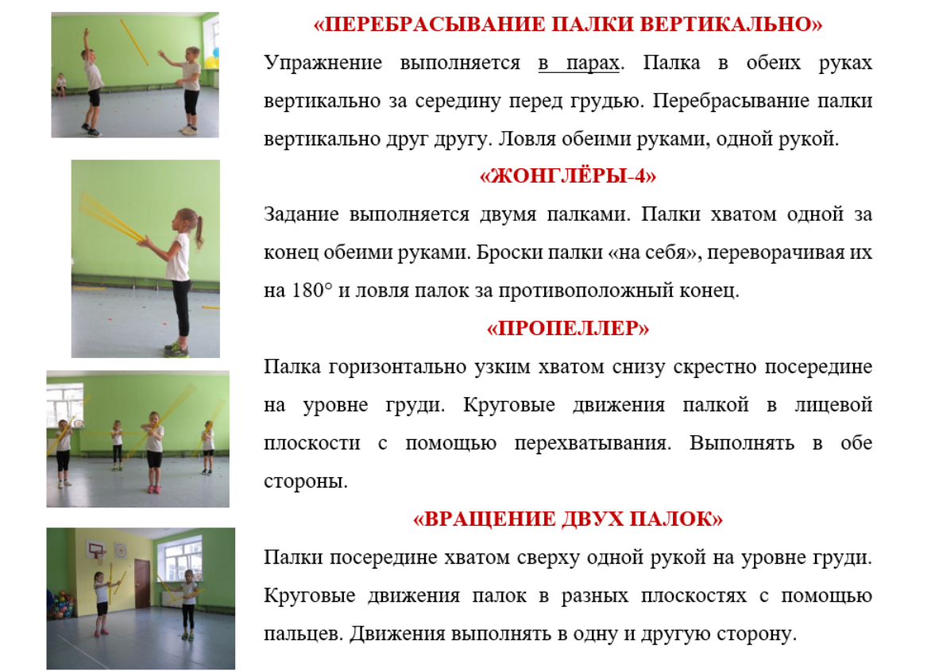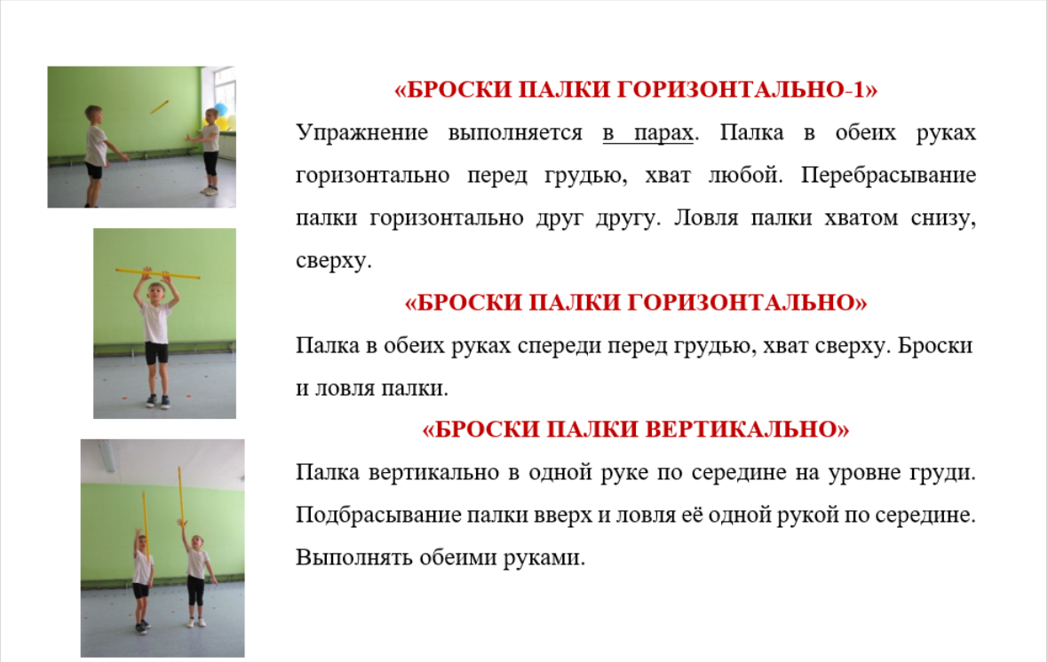

1. В.Лях «Развитие координационных способностей дошкольников».
2. В.Ф. Ломейко, К. Мекота.
3. * - здесь и далее смотреть фото в приложении №3